Муниципальное казённое общеобразовательное учреждение
основная общеобразовательная школа имени Григория Ходжера Верхненергенского сельского поселения
Нанайского муниципального района
Хабаровского края

Конкурс исследовательских работ
«Возвращенные имена»

«Мой прадед»

Выполнил: Мокшин Виктор, учащийся 8 класса
МКОУ ООШ Верхненергенского сельского поселения
Адрес: 682365 Хабаровский край
Нанайский район с. Верхний Нерген
ул. Зеленая,7
Руководитель:
Бельды Галина Евгеньевна, учитель математики
МКОУ ООШ Верхненергенского сельского поселения
Адрес: 682365 Хабаровский край
Нанайский район с. Верхний Нерген
ул. Зеленая,7

с. Верхний Нерген
2014г.
Оглавление
Введение 3
Глава I. Мой прадед – Ходжер Пора Нюмняевич 4
Глава II. Семья Ходжер Поры Нюмняевича 7
Заключение 8
Список источников: 8
Приложения 10

Введение
Здесь я родился и вырос
Здесь мой родимый край
В нижнем течении Амура
Родина всех нанай
А.Самар
Обоснование выбора темы работы - в этом году моему прадеду исполнилось бы 88 лет. И я решил узнать о своем прадеде как можно больше, чтобы рассказать о нём своим потомкам. Мой прадед Ходжер Пора Нюмняевич воевал и защищал нашу родину во второй мировой войне, был участником военных действий с японцами. Думаю, что я имею возможность жить в спокойной и мирной стране, без войн и голода потому, что в победе над фашистами, есть частица вклада моего прадеда.
Актуальность темы исследования – до настоящего времени я никогда не задумывался о том, кем были мои предки – прадедушка, прабабушка, дедушка и бабушка. Но после того, как умер мой прадедушка, у меня возникла мысль, что же я знаю о жизни моего прадеда? Оказалось, что знаю совсем мало.
И вот, что я узнал из рассказов своих старших сестер и братьев, моего отца и бабушки, из личных архивов семьи моего прадеда Ходжера Поры Нюмняевича и моей семьи, изучая материалы школьной библиотеки и школьного краеведческого музея.
Цель моей исследовательской работы – изучить биографию своего прадеда, кем он был, как жил, чем занимался и кем служил.
Объект исследования – семья Ходжера Поры Нюмняевича.
Предмет исследования – биография моего прадеда.
Задачи исследования: для достижения поставленной цели мне необходимо изучить личные архивы своей семьи и семей моих предков, проанализировать материалы школьного краеведческого музея, изучить литературные источники.

Глава I. Мой прадед – Ходжер Пора Нюмняевич
Изучая материалы школьного краеведческого музея и школьной библиотеки, я узнал, что нанайцы, как и все народы Севера, были хорошими охотниками, меткими стрелками. Они прекрасно ориентировались в тайге, знали повадки зверей, птиц, были хорошими следопытами. Поэтому большинство нанайцев на фронте показали себя хорошими разведчиками, стрелками, снайперами. История Великой Отечественной войны дает много примеров, когда во главе снайперского движения выступали нанайцы и другие северные народы, водили разведчиков по тылам врага, добывали ценные сведения о противнике, проявляли героизм, храбрость, отвагу и мужество в сложных боевых условиях.
И мой прадед по папиной линии – Ходжер Пора Нюмняевич, был одним из разведчиков, участником войны с Японией в 1943-1945 гг. Из рассказов моей бабушки и отца, я узнал, что мой прадед родился в 1926 году на старом Нергене (это было стойбище на левом берегу протоки Гиринда).
А прочитав книгу Григория Ходжера «Повесть о матери», нашего односельчанина, поэта-прозаика, я узнал, как жили наши предки на левом берегу протоки Гиринда, до того, как переселились на правый берег. Вот как он писал: «Село наше называется Верхний Нерген. Оно такое большое, такое длинное и столько в нем песка – ое-е! если бежать с нижнего конца, от глиняной фанзы дедушки Тумали, до верхнего, где стоит школа, - дыхания не хватит. Ноги немеют…
Красивое наше село. Дом за домом, дом за домом тянется оно…»
В 1943 году (в возрасте 17 лет) он был призван в ряды Вооруженных сил в учебный стрелковый полк Приморского военного округа. А в 1945 году, его направили в с. Ленинское Еврейской автономной области в школу разведчиков-диверсантов, где он проучился 10 месяцев. В школе разведчкиов учили японскому и китайскому языку, чтобы они могли производить разведку в тылу у японцев. Пора Нюмняевич участвовал в боевых действиях с августа по сентябрь 1945 года на Дальневосточном фронте в составе разведотдела погранвойск, получил звание младшего сержанта, ходил на разведку в Китай, в Корею, воевал с маньчжурами.
В архиве школьного музея я нашёл заметку из газеты «Анюйские перекаты», датированную 07 ноября 1995 года, подписанную Д.Ходжером, ветераном войны. Из которой я узнал, что мой прадед вместе со своим товарищем Киле Николаем Батуновичем был заброшен в Маньчжурию в тыл японских войск, 45 суток провели они в тылу врага. Они были переодеты в японскую военную форму, поэтому не вызывали подозрения, и спокойно вели наблюдение за вражескими укреплениями на реке Сунгари: зарисовывали схему движения вражеских частей, расположение их дзотов, дотов, артиллерийских батарей.
9 августа 1945 года поступил приказ командования встретить колонну наших танков с десантом и направить колонну по безопасной дороге до г. Фугдинь. Чтобы встретить колонну, они шли по болотам, в тучах мошки и комаров. У них, как у японских солдат, были полотенца, которыми они вытирали пот. Увидев облако пыли, они стали размахивать полотенцами, чтобы их заметили. Колонна остановилась, их приняли за японцев, взяли в плен и хотели расстрелять, хотя они говорили, что они советские разведчики.
Из рассказов сестры Поры Нюмняевича (Тамары Нюмняевны) я узнал, что оказывается, когда вели деда с напарником на растрел, спас их русский офицер, который умел разговаривать на нанайском языке. Он спросил конвой: «Куда ведете этих пленных?». Они ему ответили, что это японские лазутчики. Тогда он предложил им поговорить с ними на нанайском языке. Сказал прадеду: «Покажи, где находится штаб». На что, мой прадед ему указал правильное нахождение штаба, что и спасло ему жизнь. В это время пришла радиограмма, которая подтверждала их слова, и они были освобождены.
Мой прадед с Киле Н.Б вернулись к тайнику с документами, подробно рассказали о расположении вражеских дотов, дзотов и артиллерии, об укреплении позиций, что позволило танкистам провести операцию удачно. Разведданные, которые собирали наши разведчики, очень помогли нашим войскам в победе над Японией. После этого Пора Нюмняевич не раз бывал в Китае, поддерживал связь с народной революционной армией Китая, снабжал разведданными, картами, деньгами. В 1946 году П.Н. Ходжер, Г.Ходжер, Н. Килюндига сопровождали китайских радистов в нашу страну и обратно.
Демобилизовался мой прадед в 1946 году. Вернулся в родное село, начал работать рыбаком в колхозе «Рыбак Севера».
Мой прадед после реорганизации колхоза «Рыбак Севера» работал в колхозе «Нанайский партизан», «Колхозе имени Максима Пассар» рыбаком, в бригаде лесозаготовителей, был пасечником на колхозной пасеке, на пилораме – рамщиком. И где бы ни работал мой прадед, он всегда работал хорошо, и его труд был отмечен грамотами и ценными подарками.
За свой многолетний добросовестный труд мой прадед награжден медалью «Ветеран труда».
До последних лет своей жизни мой прадед работал – на своем приусадебном участке, выезжал на рыбалку со своими внуками и правнуками.
За участие в войне с Японией получил награды: медали «За боевые заслуги», «За победу над Германией», «За победу над Японией», «За освобождение Кореи», Знак «Фронтовик 1941-1945», Знак «Отечественная война», медаль «40 лет победы в Великой Отечественной войне 1941-1945гг», медаль «60 лет победы в Великой Отечественной войне 1941-1945гг». К сожалению, ордена и медали моего прадеда утеряны, остались лишь часть удостоверений.

Глава II. Семья Ходжер Поры Нюмняевича
Через год после демобилизации прадед женился на Марии Наполковне (моей прабабушке), которая тоже была рыбачкой в колхозе. Вместе они вырастили девятерых детей, которые подарили им немало внуков и правнуков, одним из которых являюсь я.
Дети моего прадеда - Нина, Зинаида, Геннадий, Николай, Иван, Александр, Владимир, Галина, Валентина. Самая старшая дочь живет со своей семьёй в нашем райцентре – с. Троицкое. Сын прадеда Иван живет на Камчатке, каждый год приезжает, чтобы повидаться с родителями.
Все остальные дети проживают в с. Верхний Нерген – на родине своих предков. У моей бабушки Зины восемь детей: пятеро сыновей и три дочери. Один из сыновей моей бабушки - мой отец. Его зовут Мокшин Евгений Валентинович. В моей семье трое детей.
В семье прадеда существовала семейная традиция - на 9 мая собираться большой семьёй, чтобы поздравить прадеда с Днем Победы, пожелать ему здоровья. Вместе с внуками и правнуками выезжали на природу, разводили костёр, пели песни довоенных и послевоенных времен, рассказывали о житье в прежние годы. Из рассказов моих родствеников я узнал, что они всю сельскую работу выполняли всей большой дружной семьёй - выезжали на сенокос, вывозили сено, готовили дрова, ухаживали за двором прадеда, помогали содержать подсобное хозяйство, ухаживали за пчелами на пасеке прадеда.
С детства я помню вкус мёда в сотах, который я пробовал у прадеда на пасеке. Такого вкусного мёда больше я никогда не ел. Вспоминая этот вкус мёда я всегда вспоминаю двор прадеда и его пасеку.

Заключение
Изучая биографию моего прадеда, мне пришлось поработать с личными архивами прадеда Ходжер Пора Нюмняевича и прабабушки Ходжер Марии Наполковны, проанализировать материалы школьного краеведческого музея и школьной библиотеки, связанного с моими предками. Изучив весь материал, я понял, что судьба моего прадеда тесно связана с судьбой моего родного села, района и края. Что мой прадед, являясь участником войны и ветераном труда, внес большой вклад в развитие села и района, подтверждением этого являются награды. Меня охватывает гордость за моего прадеда, и я думаю, что когда-нибудь я также внесу свою лепту в развитие и улучшение благосостояния моего народа, моего села и нашего края. Что я так же, как и мои предки, буду вести активный образ жизни, не останусь в стороне от общественной жизни. И про своего прадеда буду рассказывать своим детям и внукам, о том, как он ходил в разведку добывая ценные сведения, как он работал, любил своих детей и внуков.

Список источников:
- Литературные источники:
  - Статья из газеты «Анюйские перекаты»
  - «Книга памяти »Нанайского района, 1995
- Семейный архив:
  - Личный архив семьи Ходжера Поры Нюмняевича
- Материалы школьного краеведческого музея МКОУ ООШ Верхненергенского сельского поселения

Приложения
Приложение №1
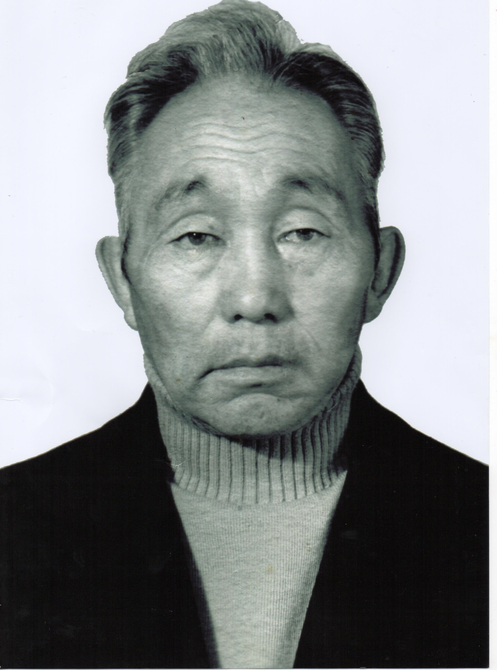
Ходжер Пора Нюмняевич (1926 - 2014)
Приложение №2
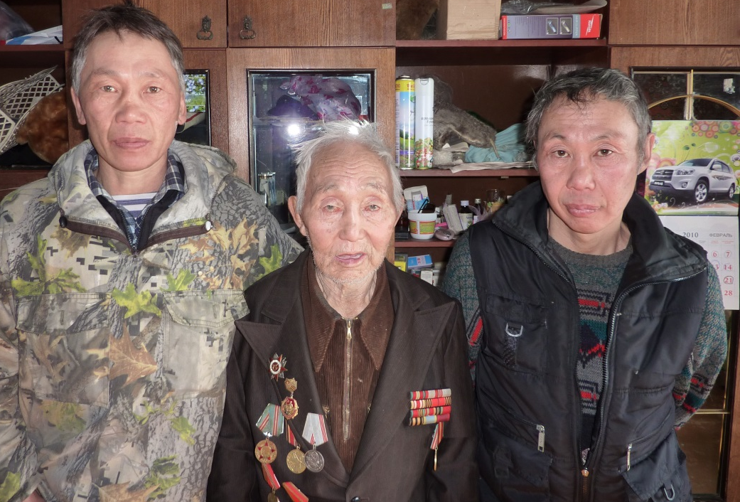
Ходжер Пора Нюмняевич со своими сыновьями –
Александром и Владимиром
Ходжер Пора Нюмняевич с детьми и внуками

Приложение №3
Ходжер П.Н. 2012г

Приложение №4
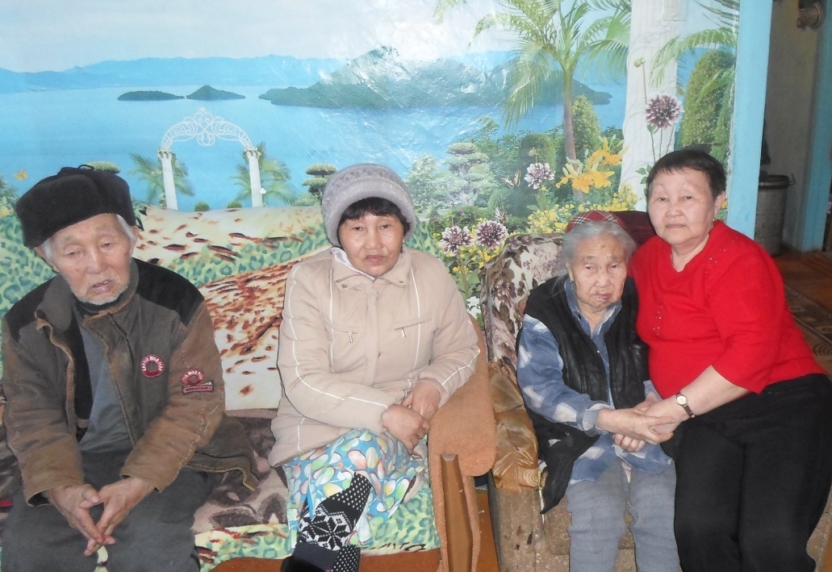
Ходжер П.Н. и Ходжер М.Н. с дочерями Ниной и Зинаидой
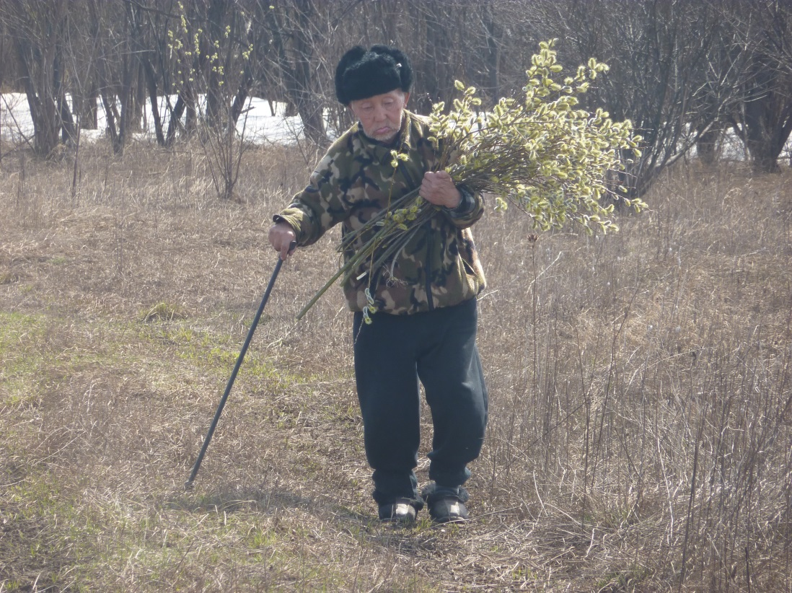
Ходжер П.Н., весна 2012г

Приложение №5
ХоджерП.Н. на митинге с ветеранами войны и тружениками тыла в с. Троицкое (9 мая )
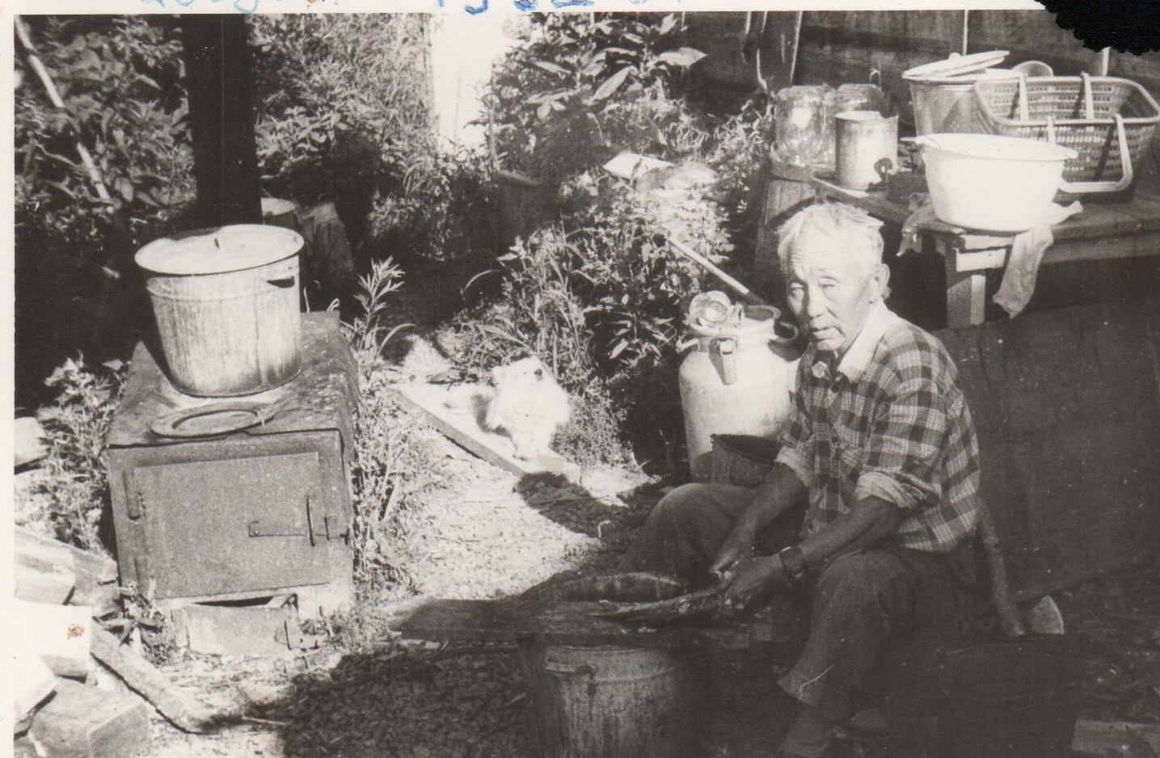
Ходжер П.Н во дворе своего дома

Приложение №6
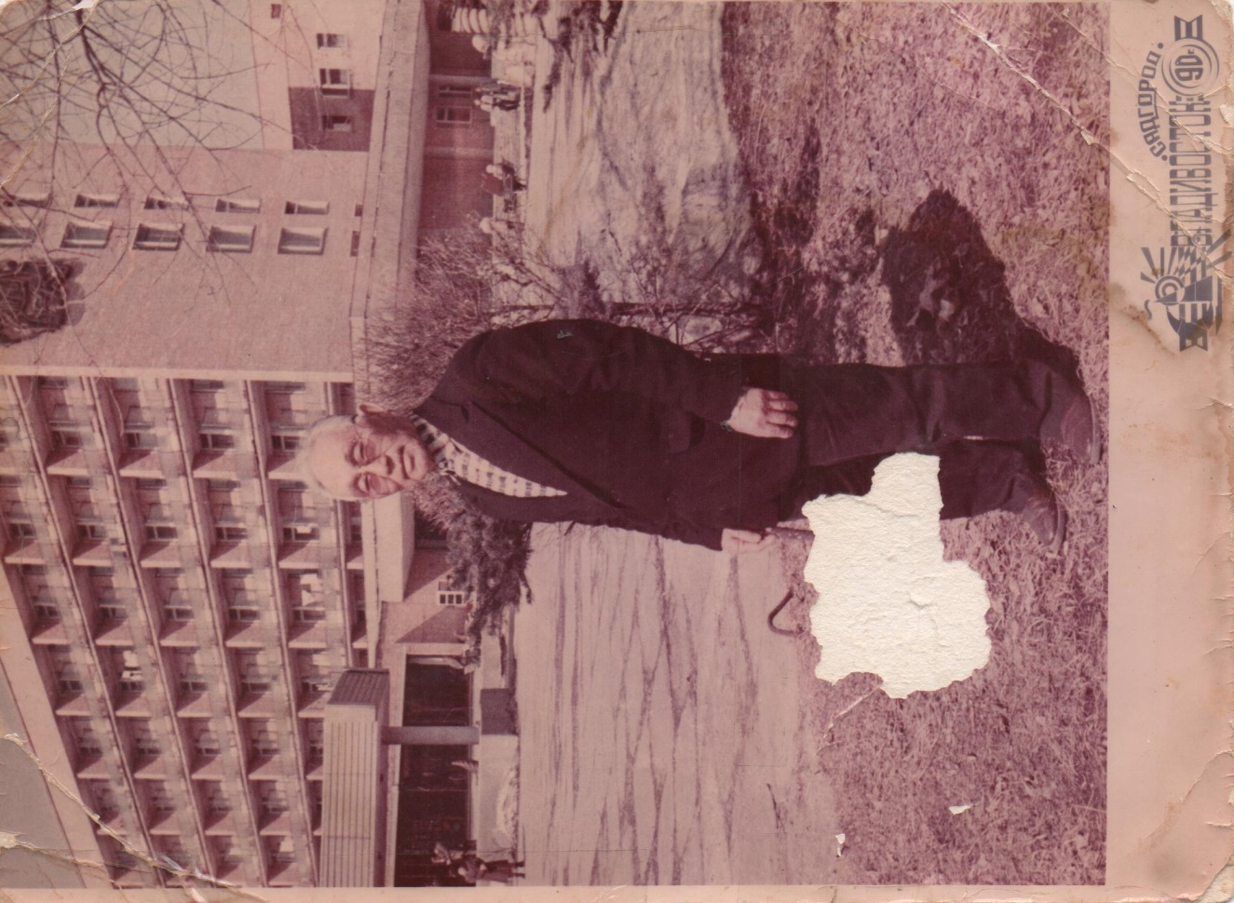
Санаторий «Садгород» г. Владивосток, 1990г.
Ходжер П.Н.

Приложение №7
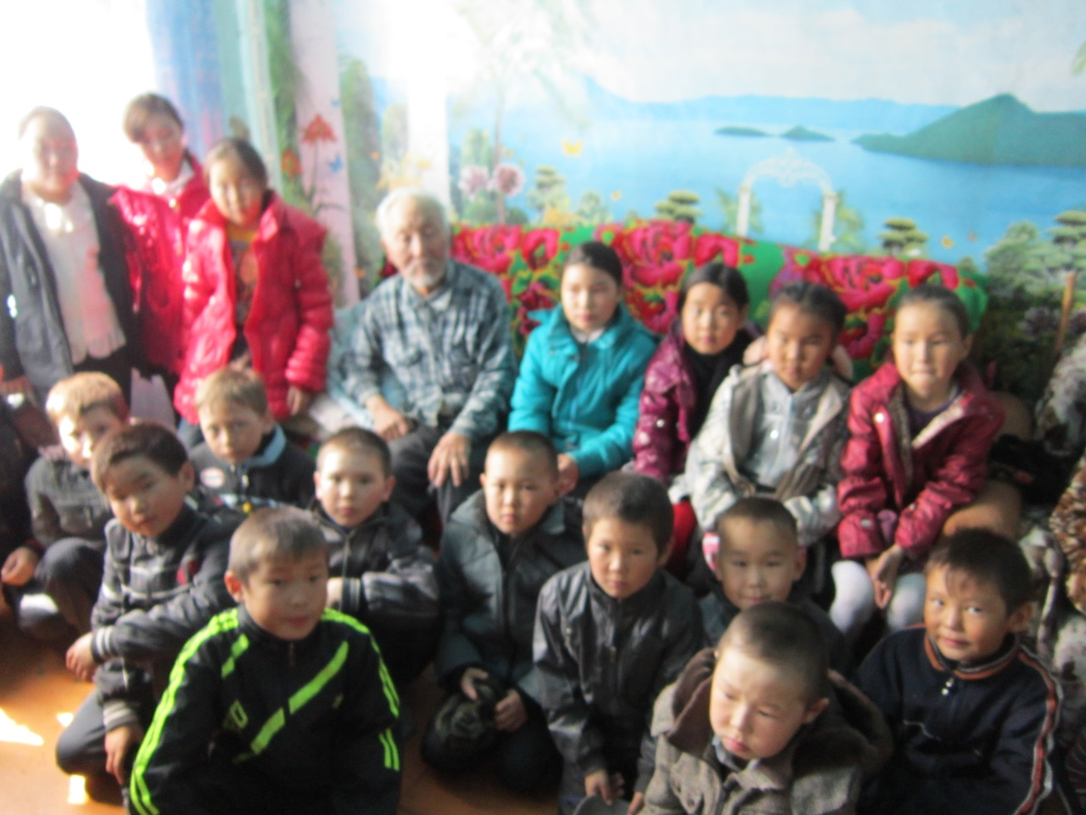
Учащиеся школы у Ходжера П.Н., 2012г
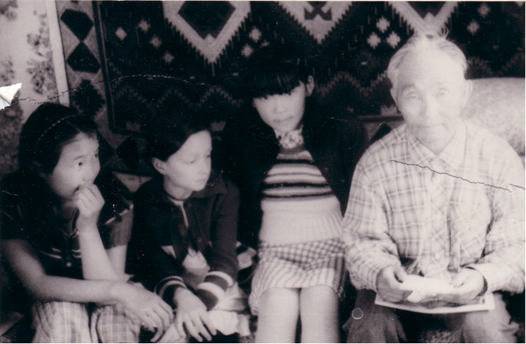
Учащиеся школы в гостях у ветерана, 1985г
Приложение№8
Ходжер П.Н. на чествовании ветеранов войны
и тружеников тыла в ДК с. Верхний Нерген
Ходжер П.Н. со своими детьми- Николай, Галина, Нина, Иван и внук Гена

Приложение №9

Удостоверение «Сорок лет победы»

Удостоверение «Ветеран труда»

Приложение №10
Удостоверение на медаль «Ветеран труда»

Пенсионное удостоверение члена колхоза
Приложение №11
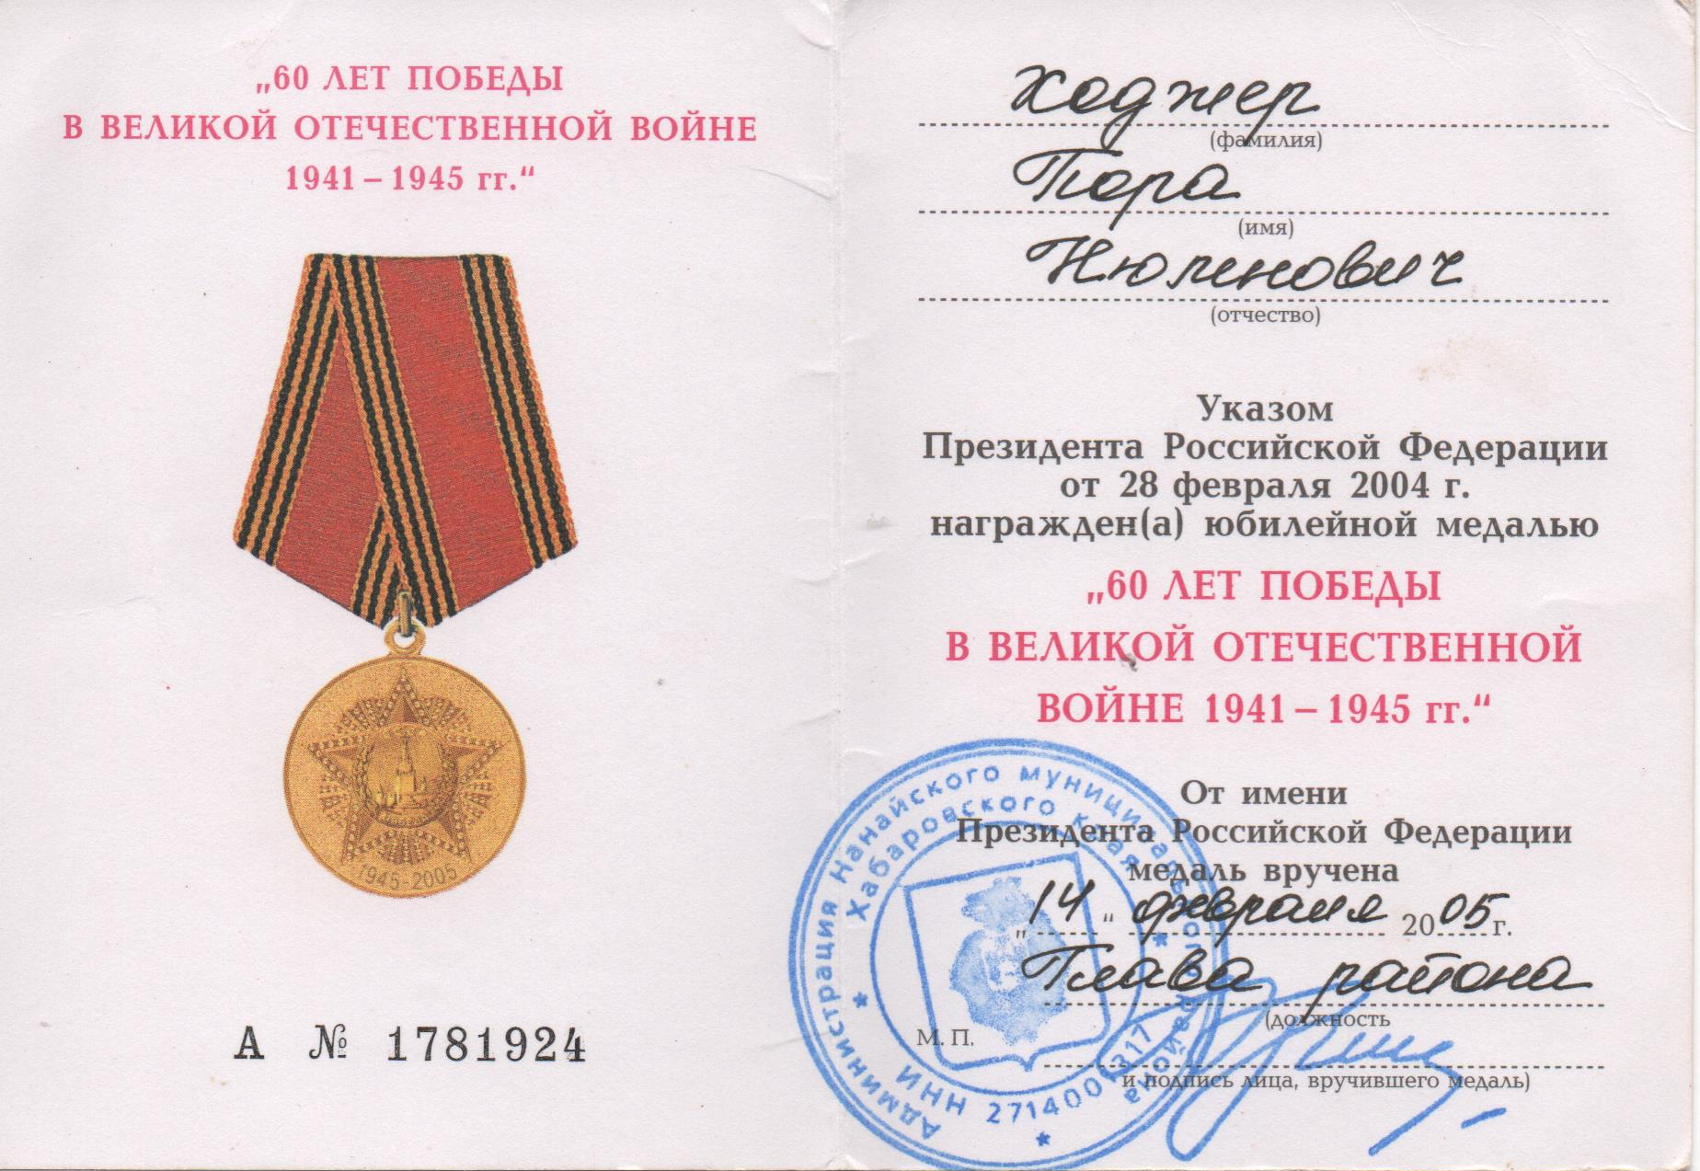
Удостоверение на медаль «60 лет победы»

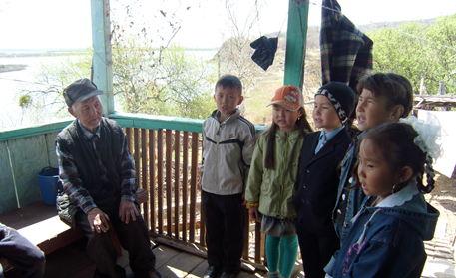
В гостях у ветерана, 2011г.

Приложение №12

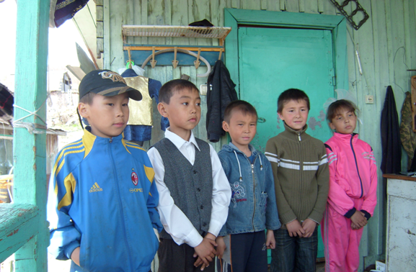
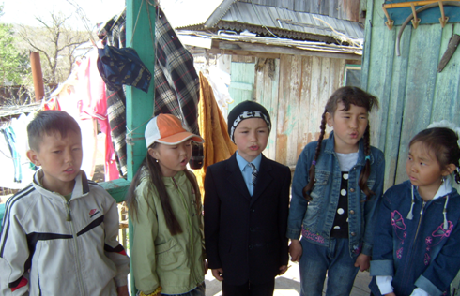

Приложение №13
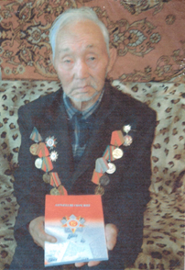
Книга памяти Нанайского района в руках у ветерана
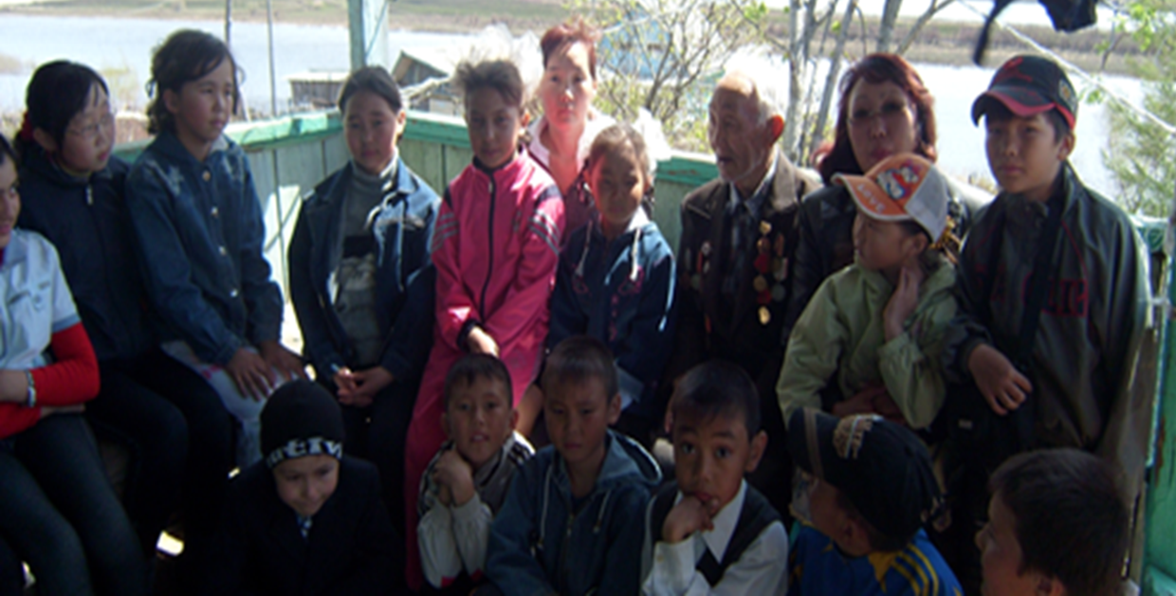
Ребята поздравляют Ходжера П.Н. с праздником 9 мая

Приложение №14
